**Вопросы 💎**

1. Какими способами можно сделать горизонтальное выравнивание по центру? Минимум 3 варианта, можно больше

 justify-self: center;

justify-items: center;

justify-content: center;

1. Что за единица измерения - fr?

[Fr](https://www.w3.org/TR/css3-grid-layout/#fr-unit) — дробная единица гибкости. 1fr равна 1 части доступного пространства. Благодаря fr вам больше не нужно пересчитывать ширину разделов. Единица гибкости fr берет 100% экрана и равномерно распределяет его между элементами сетки.

1. Как можно задать грид с 5 колонками шириной по 20%? Минимум 2 способа.

grid-template-columns: 1fr 1fr 1fr 1fr 1fr;

grid-template-columns: 20% 20% 20% 20% 20%;

grid-template-columns: repeat (auto-fit, minmax(20%));

1. Самостоятельно разберитесь, что такое auto-fill и auto-fit?

auto-fill и auto-fit - значения для указания ширины колонок в CSS Grid.

auto-fill автоматически заполняет строку таким количеством колонок, как это возможно с учетом заданной ширины”. auto-fill используется в связке с repeat() таким образом:

grid-template-columns: repeat (auto-fill, 100px);

Каждая строка будет заполнена возможным количеством колонок, учитывая их длину в 100px. Когда в строке не остается места, то элементы переходят на следующую строку.

auto-fit практически аналогичен auto-fill, но явное различие появится тогда, когда мы указываем что делать с оставшимся местом в строке. auto-fit будет вести себя почти как auto-fill, но если есть только одна строка и есть место для дополнительных колонок, но нет элементов, которые можно вставить в эти колонки, то тогда он сделает ширину пустых колонок равную нулю. А если выставить максимальную ширину колонок на 1fr, то браузер разделит оставшееся место поровну между ними.

1. Как сделать такую табличку? Параметры: первая колонка шириной 100 пикселей, вторая 30%. Первая строчка высотой 200 пикселей, вторая строчка 100 пикселей.

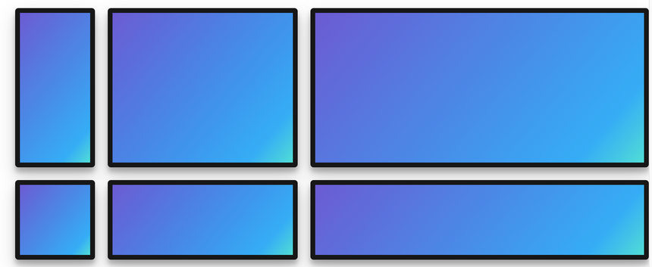

grid-template-columns: 100px 30% 1fr;

grid-template-rows: 200px 100px;

1. Как сделать такое выравнивание в грид-контейнере?

.containier {

display: grid;

gap: 4px;

grid-template-columns: 100px 80px 100px;

grid-template-rows: 40px 80px 40px;

justify-content: space-between;

margin: 0 5%;

width: 400px;

}

1. Что такое и как задается grid area?

grid-area - это сокращённая форма записи для свойств grid-row-start, grid-column-start, grid-row-end и grid-column-end. Определяет размер и местоположение грид-элемента в пределах grid row. Задаёт края грид-области грид-элемента.

grid-column-start / grid-row-start — это линия с которой начинается элемент

grid-column-end / grid-row-end — это линия на которой элемент заканчивается

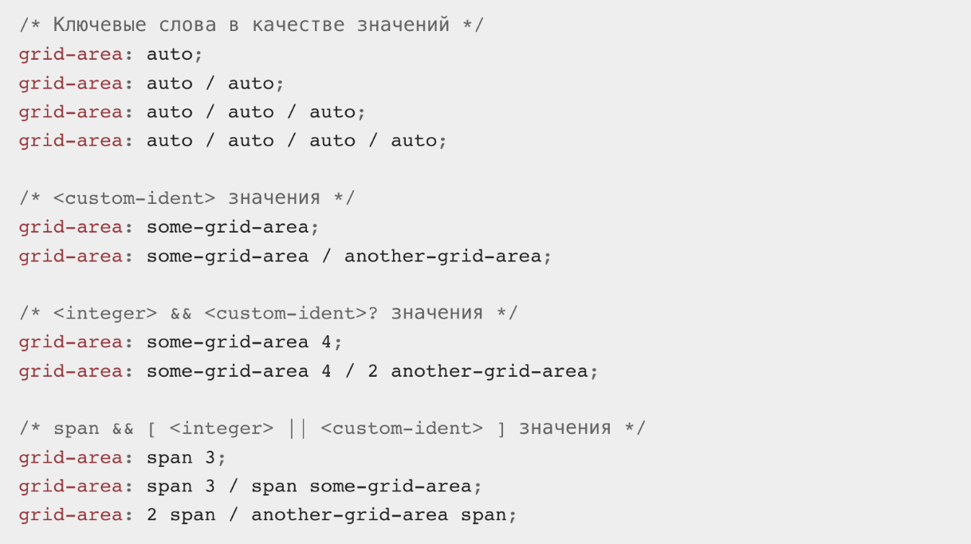

1. Приведите пример использования grid-template-areas

Пример: .container {

display: grid;

gap: 20px;

height: 100vh;

grid-template-areas:

"A A A A A A A A A A A A"

"B B B B B B B B B B C C"

"B B B B B B B B B B C C";

}

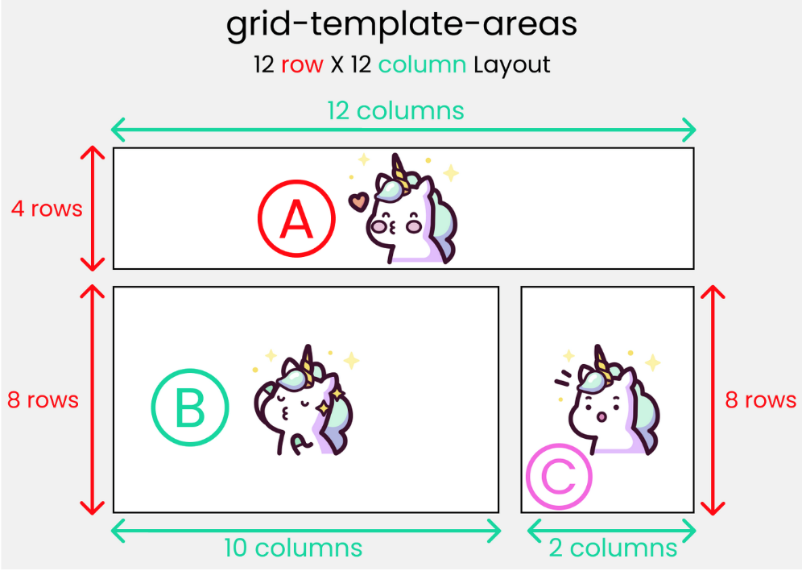

1. Каким свойством можно задать такое поведение элементов?

Свойством auto-fit, т.к. пустая область схлопывается, а элементы растягиваются по доступному пространству

1. Самостоятельно разберитесь, как работают именованные линии? Есть ли какие-то рекомендованные правила наименований? Если да, то какие?

Использование именованных линий позволяет размещать элементы по имени, а не по номеру.

Если необходимо, имена линиям можно задать внутри квадратных скобок в списке треков. Здесь важно помнить, что вы именуете линию, а не трек, который следует после неё. Назвав линии, вы можете использовать их имена вместо номеров при позиционировании элементов на сетке.

Имя может быть любым, кроме ключевого слова span. Хорошей практикой является именование с использованием суффикса -start для начальных линий (не важно, это линия строки или колонки), и -end для конечных. Например, main-start и main-end или sidebar-start и sidebar-end.

Основные правила:

Можно использовать почти любое имя (кроме ключевого слова span), однако можно использовать и область, созданную из этих линий, если их имена заканчиваются на -start и -end

Линии могут иметь несколько имён, заданных внутри квадратных скобок и разделённых пробелом

Несколько линий могут иметь одинаковое имя; если нужна определённая, просто добавьте после названия номер нужной линии по порядку

1. Как проще всего задать 12 одинаковых по ширине колонок?

grid-template-columns: repeat(12, 1fr);

1. Изучите материалы и найдите, для каких ситуаций подходит position: fixed?

Фиксированное позиционирование элемента задаётся значением fixed свойства position и по своему действию похоже на абсолютное позиционирование. Но в отличие от него привязывается к указанной свойствами left, top, right и bottom точке на экране и не меняет своего положения при прокрутке веб-страницы.

Применяется такой тип позиционирования для создания меню, вкладок, заголовков, в общем, любых элементов, которые должны быть закреплены на веб-странице и всегда видны посетителю.

1. Каким способом лучше всего верстать большие блоки текста?

Большие блоки текста лучше верстать с помощью блочной модели позиционирования.